外卖程序使用指南1.0
本文档主要说明如何使用外卖程序进行配置，使外卖订单能正常的进入业务系统进行处理。

配置步骤
- 初始化服务配置
a.点击程序目录下“SISS.TakeawayHost.exe”程序进行服务初始化设置（如图）
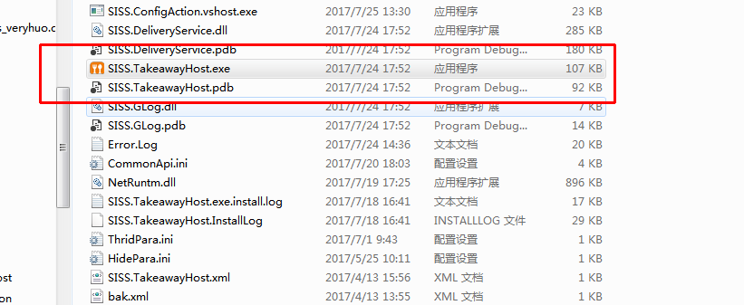

b.打开后如图所示
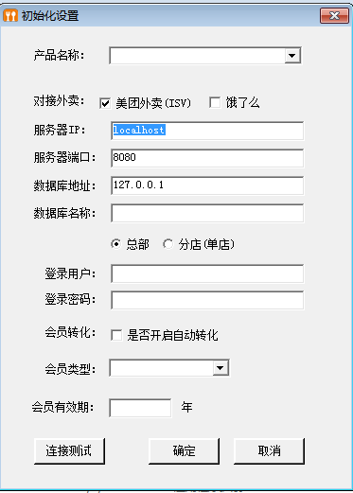
界面说明：
- 产品名称：需要对接的产品（星食客3、美食广场、快餐王……等）
- 对接外卖：需要对接的外卖平台（美团、饿了么、百度）
- 服务器IP:本机IP如果打开上面默认为localhost可以不用修改
- 服务端口：外卖服务的端口可以随便填写，需要注意的是此端口一定要是能在外网访问或者别的程序没有占用此端口
- 数据库地址：对接产品的数据库地址
- 数据库名称：对接产品的数据库名称
- 选择产品是分店还是单店，更具自己所用的产品是什么进行选择
- 登录用户：数据库登录用户名
- 登录密码：数据库登录的密码
- 会员专户：勾选后可以自动会员转化
- 会员类型：如果勾选了会员转化后必须要选择会员类型
- 会员有效期：会员的有效期限
- 美团业务配置
a.服务初始化配置完成保存后，再次点击“SISS.TakeawayHost.exe”程序使外卖服务启动起来后再点击“SISS.ConfigAction.exe”程序（如图所示）
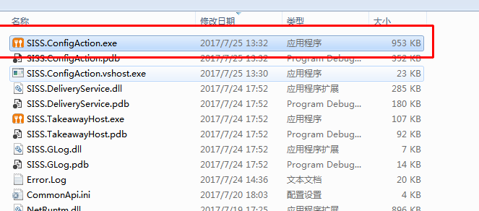
打开后如下图所示：
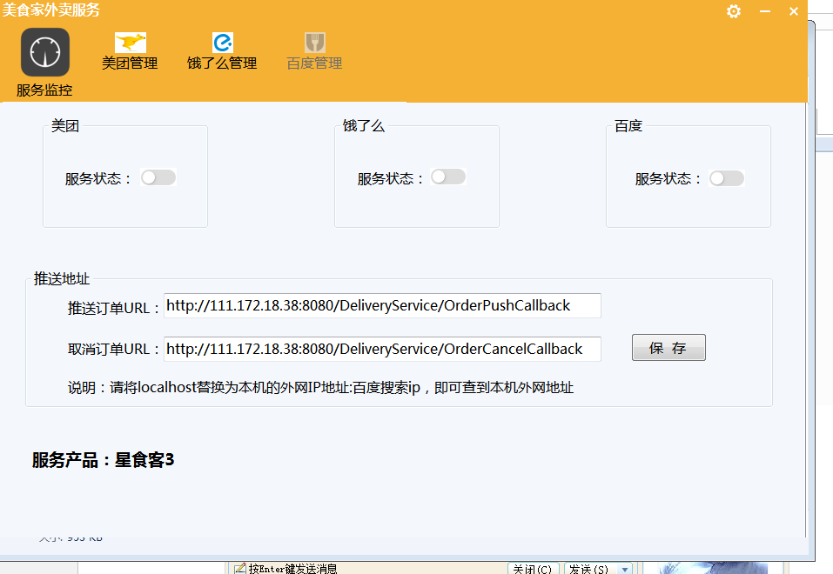
界面说明：
1.菜单按钮：服务监控、美图管理、饿了么管理、百度管理
2.服务状态：服务开启后，服务状态按钮是亮色
3.推送地址：打开这个界面后需要配置服务推送地址。IP是本机的外网IP,端口是服务初始配置界面上自己填写的服务端口，配好后保存。注意：一定要配置此处地址并保证能被外网访问并且要点击保存按钮，不然外卖订单无法到达本地
b.点击“美团管理”菜单进入如下图所示界面进行美团配置
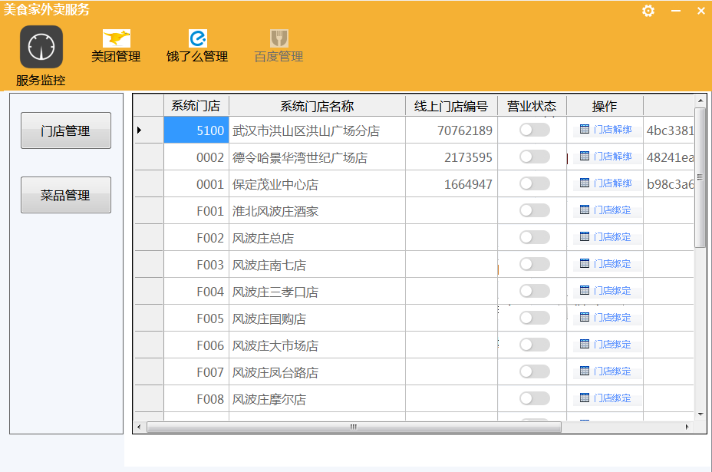
界面说明：
- 门店管理：如上图所示，用户需要手动输入线上门店编号，输入完后点击界面上的门店绑定按钮进行门店绑定。点击此按钮后会弹出浏览器用户需要根据线上门店编号所属的账户进行登录绑定。
- 用户也可以右键选中的行弹出菜品进行移除门店。
- 菜品管理：门店绑定完毕后需要用户进行菜品的映射，点击如上图所示的“菜品管理”菜单会出现如下图：
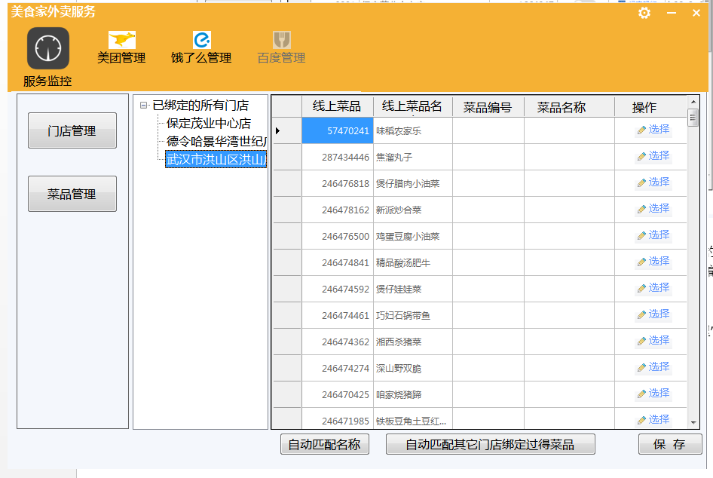
界面和操作说明：
- 门店菜单栏：会显示所有做过门店绑定的门店名称。
- 用户选择需要进行菜品映射的门店，表格栏会有数据显示（有时数据显示比较慢，需要等待下）。 菜品数据显示后：用户点击操作栏中的选择按钮进行本地菜品的选择，用户也可以点击“自动匹配名称”按钮来更具菜品名称进行自动映射，也可以点击“自动匹配其它门店绑定过得菜品”进行自动映射。注意：不管是点击”选择”按钮和另外两个按钮进行菜品绑定，最后都需要点击保存，不然菜品间的绑定关系不会真正成立。
如上步骤配置完毕后用户可以试着下单进行测试看本地的业务系统是否有外卖订单，如果没有：1.检查外卖服务是否开启2.确定在服务配置界面配置的推送地址是否点击保存，同时配置的推送地址是否可以被外网访问（自己可以复制推送地址到浏览器上测试，最好不要在服务程序所在的电脑进行测试，换一台电脑测试。）3.检查自己配置的推送地址的端口和服务初始配置时自己填写的服务端口是否一致,点击界面上的设置按钮可以查看自己初始配置时填写的端口。
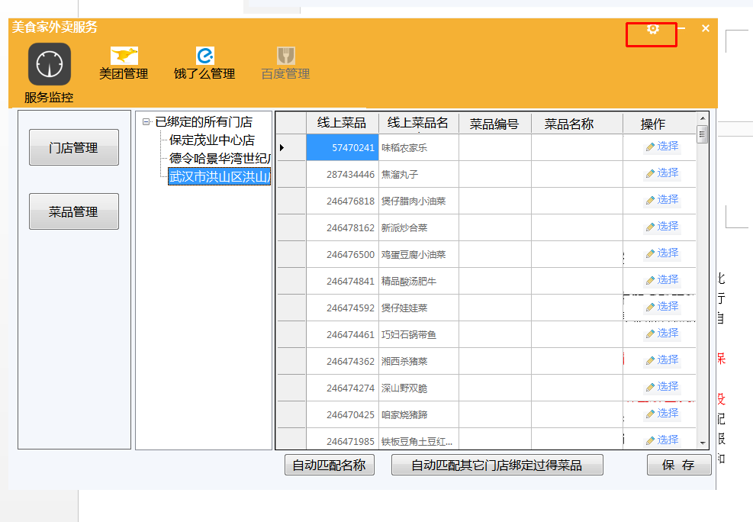
3.饿了么业务配置
饿了么的配置和美团是一样的也是需要在门店管理中输入线上门店编号后点击门店绑定后到浏览器上去登录进行绑定。菜品映射也是一样的需要点击菜品管理进行菜品间的映射。此处就不在做特殊的说明。

4.百度业务配置
百度外卖还没有接入此处不做说明。

